Universidad de Antioquia.

Facultad de Ingeniería

**DESAFIO 1**

Autores:

Esteban Rodríguez Monsalve

Melany Sierra Torres

Asignatura:

Informática 2

Docente:

Aníbal Guerra

Fecha:

14 de septiembre del 2024

Como objetivo principal es desarrollar un sistema capaz de adquirir señales analógicas, procesarlas para obtener características clave como frecuencia, amplitud y forma de onda, y visualizar los resultados en una pantalla LDC. Este sistema debe ser interactivo permitiendo así que el usuario pueda iniciar y pausar la adquisición de datos a voluntad propia. Para poder realizarlo hemos planteado 4 etapas de desarrollo según lo establecido:

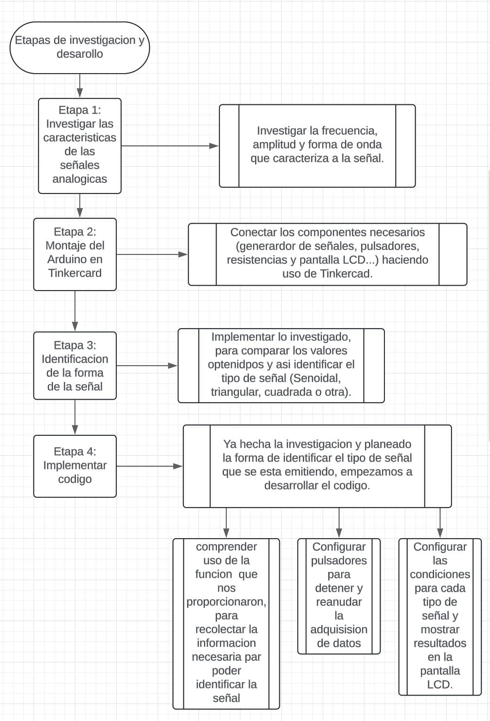

Centrándonos en algunas etapas como en la primera también necesitamos saber cuantos datos se necesita para imprimir el patrón de la onda, como usar la librería Adafruits_LiquidCrystal.h para tener una buena interacción con la pantalla LCD y mostrar resultados de manera clara. Y por ultimo se investiga mas sobre la memoria dinámica.

Parte de la investigación que llevamos es:

Características de los tipos de onda:

Para poder identificar el tipo de onda que el generador de señal nos esta brindando se deben tener en cuenta las características de estas ondas, a continuación las veremos junto con algunas ideas de como detectarlas.

**1. Onda Senoidal:**

* **Características:**
  + La señal cambia de manera suave y continua.
  + La forma de la señal es una curva sinusoidal.
  + No tiene cambios bruscos en pendiente.
* **Cómo detectarla:**
  + Calcula las derivadas de los puntos que capturas (la tasa de cambio entre muestras consecutivas). Si los cambios en los valores son continuos y suaves, probablemente sea una onda senoidal.
  + La onda senoidal tiene una simetría en torno a un valor medio (puedes calcular el valor promedio de la señal y verificar si la señal oscila regularmente alrededor de ese valor).

**2. Onda Cuadrada:**

* **Características:**
  + La señal cambia abruptamente entre dos niveles, típicamente alto y bajo.
  + La transición entre niveles ocurre casi instantáneamente (cambios bruscos de pendiente).
* **Cómo detectarla:**
  + Monitorea los cambios de amplitud. Si ves que los valores cambian entre dos niveles distintos (por ejemplo, de 0 a máximo), con transiciones casi instantáneas y luego se mantienen constantes durante un periodo, es probable que sea una onda cuadrada.
  + Una onda cuadrada presenta pendientes cercanas a cero, excepto en los puntos de transición (donde la pendiente es muy alta).

**3. Onda Triangular:**

* **Características:**
  + La señal sube y baja de manera lineal.
  + La pendiente de la señal es constante durante el tiempo que sube o baja.
* **Cómo detectarla:**
  + Analiza la pendiente de la señal. Si ves que la señal sube de manera lineal a un ritmo constante y luego baja de la misma manera, es probable que sea una onda triangular.
  + Las transiciones son suaves y lineales, a diferencia de la onda cuadrada (que tiene transiciones abruptas) o la onda senoidal (que tiene una curva suave).

Teniendo en cuenta estas características e ideas de como detectar las ondas procedemos a implementar el código teniendo en cuenta todo lo establecido y enseñado en clase.

El desafío lo planteamos para realizarlo en módulos para facilitar su desarrollo, el mantenimiento y las pruebas. Como módulos principales está el módulo de adquisición de datos, el módulo de procesamiento de señales y el modulo de la interfaz de señales.

A continuación, se muestra la arquitectura para el problema a desarrollar: